№23 от 01 января 2021 года
Профсоюзная жизнь
«Веснушек»

Информационный бюллетень профсоюза
Муниципального автономного дошкольного образовательного
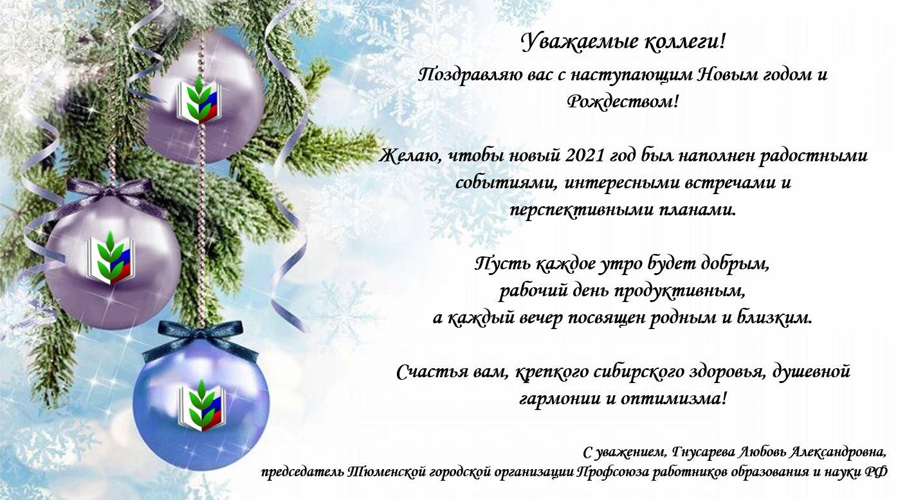
учреждения детского сада №134 города Тюмени

Дорогие коллеги!
Примите пожелания достатка, мира, любви, здоровья, успеха,
везения, добра, уважения, процветания. Пусть предстоящий
год обязательно позволит вам оправдать все свои надежды.
Желаем профессионального роста и успеха в делах,
высоких творческих полётов и высокого достатка.
Желаем уверенности, смелости, энтузиазма и решительности.
Желаем не сидеть на месте и использовать новый год по назначению.
А назначение у него таковое — быть счастливыми,
активными и жизнерадостными!
С уважением, администрация
и профсоюзный комитет
МАДОУ детского сада
№134 города Тюмени

ПРОФСОЮЗНАЯ ЖИЗНЬ «ВЕСНУШЕК»
Чудесный праздник - Новый год!
Зима - прекрасная пора года! Она дарит нам замечательный праздник – Новый год, который объединяет друзей, близких и коллег. Первичная профсоюзная организация детского сада № 134 поздравила с наступающим Новым годом всех членов профсоюза. И по традиции в Новый год вручили коллегам подарки. А если подарок вручают Дедушка Мороз и Снегурочка, то вдвойне приятно, что придает празднику особое очарование. Члены профсоюза выражают огромную благодарность Тюменскому городскому профсоюзу за чудесные подарки, в которых уместилось внимание, теплота души и желание порадовать сердца.
Безусловно, не остались без новогоднего внимания и дети сотрудников. Сказочные герои из Простоквашино: веселый Снеговичок, Дедушка Мороз со Снегурочкой подарили ребятам прекрасное видеопоздравление. Живописные декорации, красивые костюмы, великолепное музыкальное сопровождение, ритмичные танцы – все это сделало праздник красочным, ярким и незабываемым. А сладкие подарки создали атмосферу радости и волшебства!
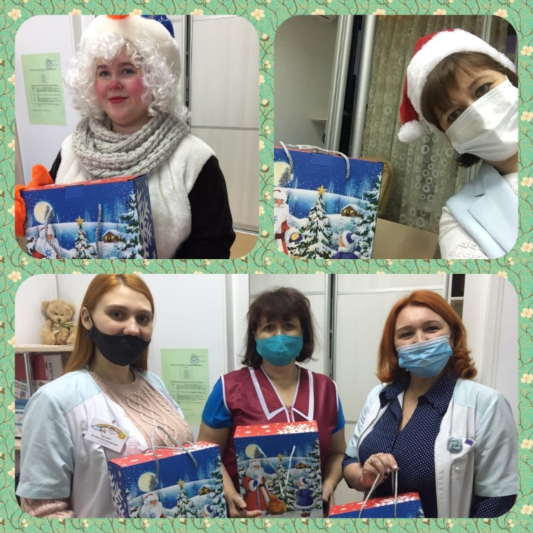

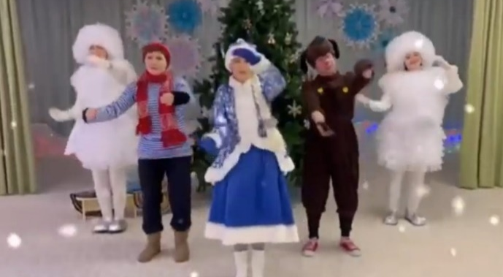

ПРОФСОЮЗНАЯ ЖИЗНЬ «ВЕСНУШЕК»

Онлайн - педсовет: ориентиры на будущее!
В образовательном процессе дошкольного учреждения педсовет имеет особое значение, так как он направлен на решение актуальных вопросов образования и всегда с особой тщательностью происходит его подготовка. В настоящее время в связи с напряженной эпидемической ситуацией по коронавирусной инфекции COVID-19 педсовет прошел в новом формате онлайн- конференции на платформе Zoom, где коллектив встретился в режиме реального времени.
Педсовет позволил задать тон новому учебному году, обменяться опытом, подвести итоги начатой работы, выработать планы на будущее, определить задачи и реализацию этих задач через годовые проекты. Каждый педагог почерпнул много полезного и интересного для своей работы и готов мыслить и работать по-новому, по-современному.
Торжественным моментом стало награждение наших педагогов Благодарностями Городской думы, их получили воспитатели Лалаева Татьяна Михайловна, Орешенкова Клавдия Геннадьевна и музыкальный руководитель Пульников Илья Леонидович. Также они получили подарочный сертификаты от профсоюза.
- Уважаемая администрация и дорогие коллеги! Хочу выразить признательность за оказанное доверие. Эта Благодарность от Городской Думы будет для меня новым стимулом к активизации всех имеющихся резервов в дальнейшей плодотворной работе. Желаю всем педагогам нашего детского сада получать такие же высокие награды! – поблагодарила коллег и администрацию Клавдия Геннадиевна.
- К благодарностям присоединяюсь и я. Спасибо огромное нашему детскому саду, нашей администрации, Елена Михайловна, Вам огромнейшее спасибо за такую почётную благодарность от Городской Думы и за такой слаженный и дружный коллектив в нашем образовательном учреждении. Всем, всем, всем большое спасибо. Очень неожиданно и очень приятно! - поддержал Илья Леонидович.
- Коллеги, вы заслужили эти награды креативом, стабильностью и преданностью своей профессии! Так держать! Мы вами гордимся и радуемся вместе с вами!!! - сказала Пуртова Елена Михайловна.
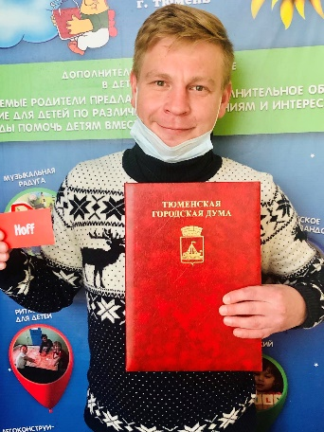
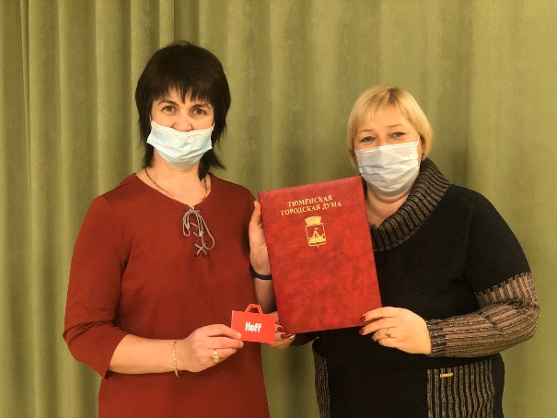

ПРОФСОЮЗНАЯ ЖИЗНЬ «ВЕСНУШЕК»

Наши именинники в январе

02 января – Насонова Софья Николаевна

05 января – Машкина Олеся Олеговна

06 января – Ямкина Александра Германовна

08 января – Тарасенко Мария Петровна

09 января – Поршнев Юрий Дмитриевич

10 января – Цветкова Светлана Анатольевна

10 января - Сунцова Ольга Александровна

12 января – Байхель Елена Константиновна

12 января - Любокаев Евгений Викторович

12 января - Мусина Ольга Владимировна

17 января – Купуржанова Светлана Николаевна

17 января - Мясоедова Людмила Сергеевна

22 января - Ершова Татьяна Семеновна

25 января - Мингина Татьяна Викторовна

25 января - Кистик Алена Аликовна

26 января - Архипова Наталья Степановна

26 января - Никитина Татьяна Константиновна

27 января - Ульянова Кристина Владимировна

НАШ КОЛЛЕКТИВ В 2020 ГОДУ
Дорогие наши сотрудники!!! Вот и подходит к завершению 2020 год, он не был простым, скоротечно менялись планы, вся жизнь порой требовала корректировки... Оглянувшись назад, хочется сказать, что мы с Вами большие молодцы! Поддерживая друг друга, мы научились дистанционно улыбаться, общаться, влюбляться...
В этом году наш коллектив пополнился новыми семьями: связать себя семейными узами решили Фомин Сергей Алексеевич и Латынцева Ольга Николаевна, Любокаев Евгений Викторович, Умарова (Заворуева) Виктория Михайловна. Совет вам да любовь!
Еще в этом году у наших коллег появились на свет малыши:
31 июля у Чупруновой Светланы Николаевны родился сын Марк,
19 августа у Логуновой Анны Петровны родился сын Лева,
23 ноября у Заворуевой Виктории Михайловны родилась дочь Маргарита,
20 декобря у Подшендяловой Зебо Гайбуллоевны родился сын Александр.
Пусть старый год заберет все невзгоды и печали, а новый ― будет наполнен достижениями, богатством, любовью и здоровьем! Желаем мира, благополучия и счастья Вам, пусть в Новом Году всё получится, и задуманное сбудется!!!
С НОВЫМ СЧАСТЛИВЫМ 2021 ГОДОМ!!! Ваш профсоюз
Учредитель: профсоюз МАДОУ д/с №134 города Тюмени
Главный редактор Бердинская Наталья Борисовна
Шеф-редактор Гончар Светлана Геннадиевна
Ответственный за выпуск номера Сазанова Наталья Александровна
Наш адрес: город Тюмень, улица Газовиков, дом 6а;
Тираж 100 экземпляров

